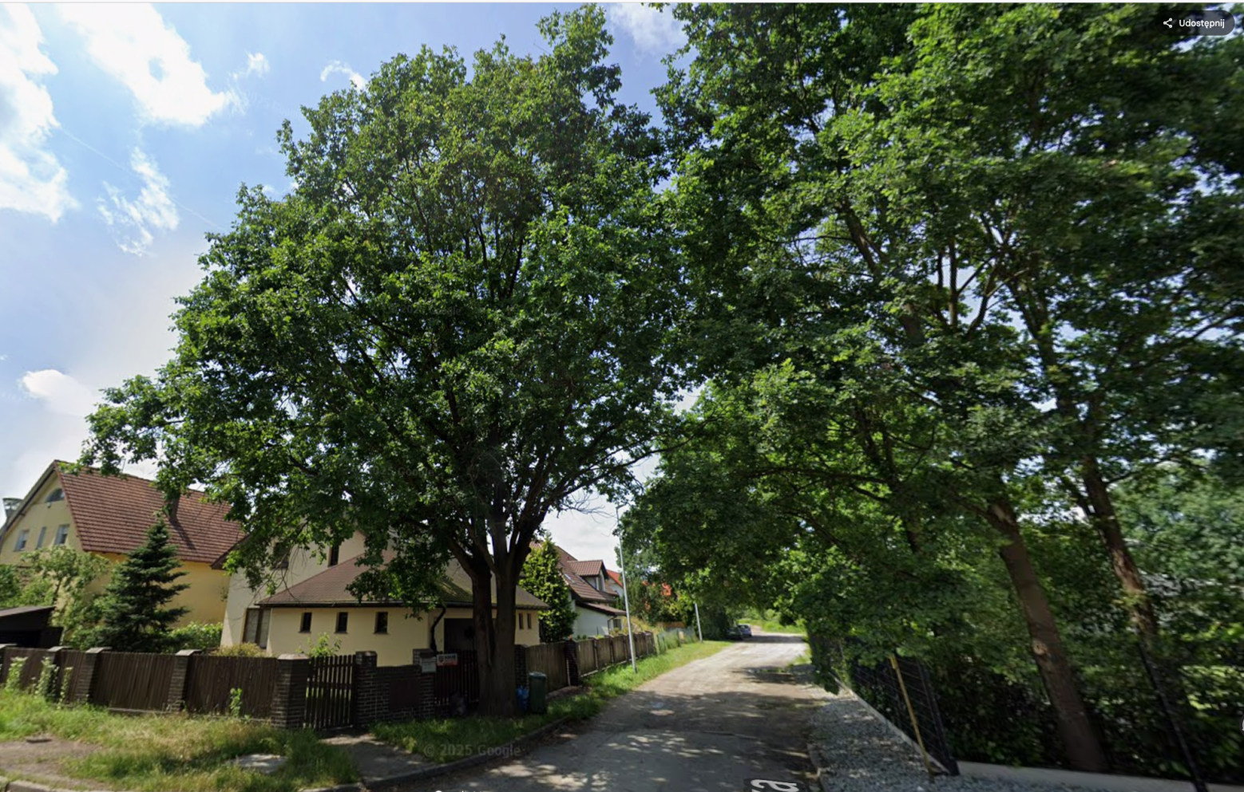

Załącznik nr 1 ul. Owczarska – drzewo do wykonania opinii dendrologicznej

